|  |  |  |
| --- | --- | --- |
|  | **Construímos propósito pensando no futuro**  Nome: __Nº Turma:  Prof.:Kelly Bazareli Componente Curricular:_ _______  Data: / / 2022 Ano/Série: Total de questões:  Tipo de Avaliação: Avaliação Trimestral ⬜ Avaliação Individual ⬜ Trabalho ⬜ | Nota  Final**:** |
| **NOTRE DAME**  **Bondade, Firmeza e Competência** | Desconto Ortográfico: Será descontado 0,1 ponto para cada 3 (três) erros ortográficos |

**Avaliação de História**

1. A imagem apresenta uma pintura de Georg Hainz, de 1666, chamada *Gabinete de Curiosidades*.

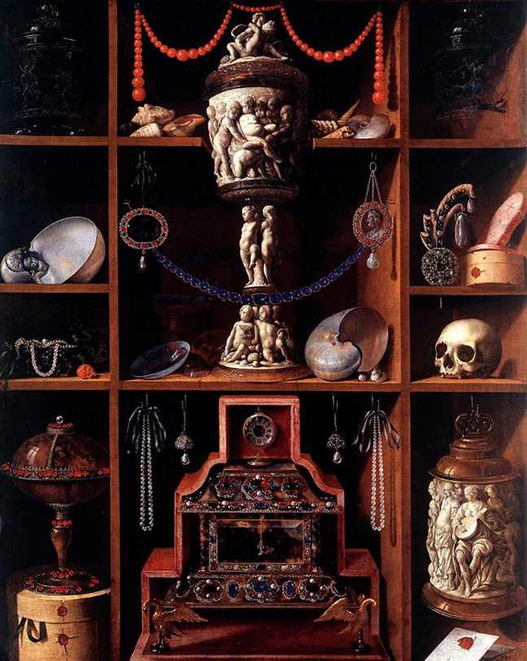

Ao observar atentamente a imagem, é possível identificar que ela representa: (1,0)

( ) um museu de arte.

( ) um espetáculo teatral.

( ) um sítio arqueológico.

( ) uma coleção de objetos.

1. Marque um X na alternativa que identifica o significado de patrimônio cultural. (1,0)

( ) São apenas objetos e obras de arte guardados em museus.

( ) São objetos, saberes e práticas que fazem parte da memória e da história de um ou de vários povos.

( ) São apenas os documentos escritos e as grandes construções criadas no passado.

1. O conjunto de bens materiais e imateriais produzidos por sociedades do passado é conhecido como patrimônio cultural. O texto apresenta uma das mais comuns definições de patrimônio.

Segundo o Instituto do Patrimônio Histórico e Artístico Nacional - IPHAN, o patrimônio cultural de um povo é formado pelo conjunto dos saberes, fazeres, expressões, práticas e seus produtos, que remetem à história, à memória e à identidade desse povo.

O patrimônio cultural de uma sociedade é também fruto de uma escolha, que, no caso das políticas públicas, tem a participação do Estado por meio de leis, instituições e políticas específicas.

PATRIMÔNIO CULTURAL: o que é. Disponível em:<https://www.cultura.al.gov.br/politicas-e-acoes/patrimonio-cultural/principal/textos/patrimonio-cultural-o->que-e. Acesso em: 26 jul. 2022.

 Com base na definição apresentada, podemos identificar que o patrimônio cultural nos possibilita: (1,0)

( ) reconstruir as cidades e civilizações que foram destruídas.

( ) conhecer as histórias, as memórias e a identidade de povos

( ) prever as decisões e os comportamentos dos governos atuais.

( ) comercializar as invenções e os produtos criados na Antiguidade.

1. Pinte as palavras relacionadas aos patrimônios culturais materiais. (1,0 cada)

Músicas

Esculturas

Danças

Sítio arqueológico

Construção

1. Sobre os patrimônios materiais e imateriais. Marque **V** para verdadeiro e **F** para falso. ( 0,5 - 1,0)

( ) os patrimônios materiais existem apenas fora do Brasil.

( ) todo monumento antigo é considerado um patrimônio cultural material.

( ) existem patrimônios materiais no Brasil e em outros locais do mundo.

( ) os patrimônios culturais imateriais estão relacionados, aos conhecimentos e aos modos de fazer das pessoas. São transmitidos de geração em geração.

1. Observe com atenção as imagens que apresentam patrimônios culturais do mundo todo. Escreva o tipo de patrimônio cada imagem representa. (0,5 - 2,0)

**Patrimônio Cultural Material ou Patrimônio Cultural imaterial**

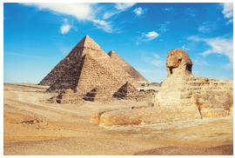____________________________________

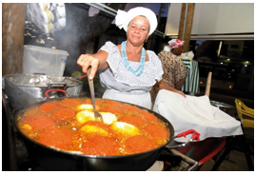________________________________________

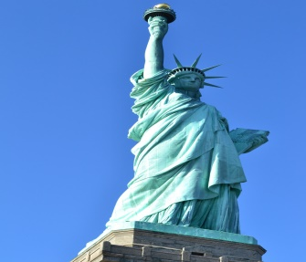________________________________

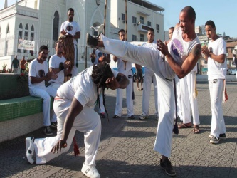 ____________________________________

1. Estudamos sobre alguns patrimônios culturais da humanidade. Encontre no quadro a seguir a resposta correta de cada alternativa. (0,25 - 1,0)

Estudantes - temporária – museu – frevo -

a) Pessoas que, em companhia de um professor e com objetos escolares, podem visitar um local onde objetos são expostos. ____________________________

b) Patrimônio cultural imaterial do Brasil. Dança conhecida em Pernambuco, usa-se um pequeno guarda-chuva em sua coreografia. ________________________

c) Exposição aberta ao público por determinado tempo. ___________________________

d) Nome do lugar onde se expõem coleções privadas, como obras de arte. _____________